HARDWARE INTERNO

el hardware interno o mejor dicho, las partes internas de una computadora, detallándoles las más importantes…
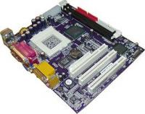
Procesador
Es el chip más importante de la tarjeta madre, es el que se encarga de organizar el funcionamiento del computador, procesar la información, ejecutar cálculos y en general realizar millones de instrucciones por segundos y esto es lo que define sus características y precio.
Este chip actúa como calculador y ordenador a otros componentes. Al procesador se le dan varios nombres: procesasdor principal, corazón del sistema, y CPU.
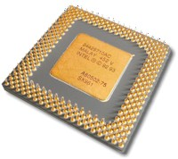
Memoria
El computador funciona con varios tipos de memoria: ROM, RAM, caché interna, caché externa, de video…
Se conoce como memoria el conjunto de BITS que almacena caracteres temporal y permanentemente. La representación mínima de éste es el BYTE.

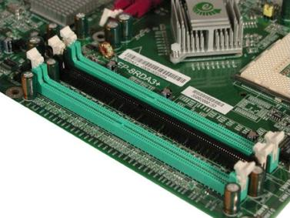
Tarjeta Madre (MotherBoard o MainBoard)
Es la tarjeta primordial que se encuentra dentro del computador, a esta se adhieren todos los circuitos electrónicos, las memorias, CPU (microprocesador), tarjetas, y otras conexiones principales.
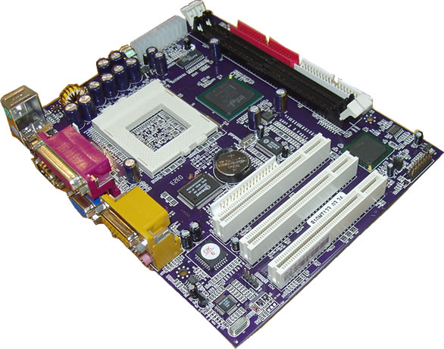
Tarjetas de Expansión
Son aquellos dispositivos que se le instalan a la tarjeta madre para realizar una función específica, además mejora el funcionamiento y le da nuevas características y funciones al computador, entre ellas:
> Tarjeta de Sonido
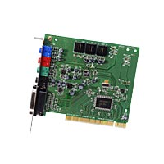
> Tarjeta de Red
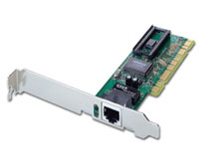
> Tarjeta de Fax Modem
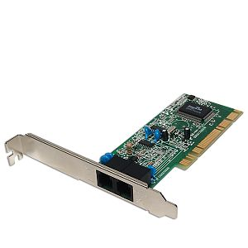
> Tarjeta de Video
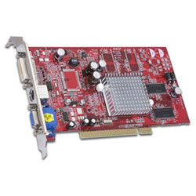
Las tarjetas hijas o de expansión se conectan a la tarjeta madre por medio de las ranuras o slot que se encuentran en ésta.
Disco Duro (HDD – Hard Disk Drive)
El disco duro es el sistema (o dispositivo) de almacenamiento masivo de datos más difundido. Los primeros computadores no incorporaban estos discos, porque manejaban un volumen de datos pequeños, y les bastaba utilizar los disquetes de pocos KB.
El disco duro tiene una gran capacidad de almacenamiento que varía a medida que pasa el tiempo, en la actualidad existen de 20, 40, 80 y hasta 250 GB (Gigabytes).
